北京市中医管理局
北京中医健康乡村（社区）试点建设工作

简 报

第160期

北京市中医管理局北京中医健康乡村（社区）试点建设工作
领导小组办公室编印 2018年5月23日

北京中医健康乡村（社区）试点建设工作之
关注心理，健康生活——第十一届北京中医药文化宣传周唐启盛领军人才团队行

杏林飘香，芳菲十载，一年一度的地坛中医药健康文化节踏着春天的脚步，如期拉开了帷幕。今年是北京市中医管理局主办地坛文化节的第十个年头，也是北京中医药文化宣传周的第十一个年头，主题是——中医药健康与生活方式。为了充分弘扬传统文化，与百姓共享健康服务，2018年是5月10日，北京中医健康乡村（社区）唐启盛领军人才团队、北京中医药治未病工程—心理干预团队负责人唐启盛教授亲自率领团队的骨干成员、学术继承人及青年中医师来到了对接社区——太阳宫社区，在太阳宫公园开展了以“关注心理，健康生活”为主题的健康教育、科普宣教及心理咨询活动。
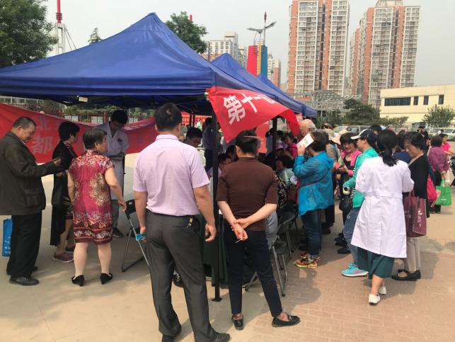
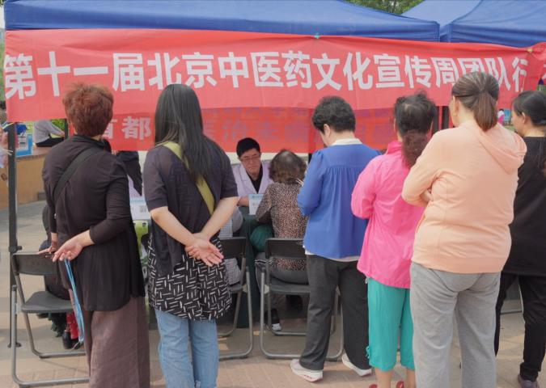
活动还没开始，公园里已经聚集了许多周围居民前来了解并驻足等待，团队各位专家一经就位，居民们纷纷上前咨询，人头攒动。团队负责人北京中医药大学第三附属医院脑病专家、国家级名老中医唐启盛教授面前排起了长长的队伍，唐教授对居民们关心的问题一一详细解答，针对需要用药物进行干预的居民们，唐教授当即开出中药处方，并再三叮嘱他们服药的注意事项及随诊事宜，居民们拿着唐老的处方十分开心，笑称自己太幸福了，可以在家门口免费享受到三甲医院大专家的亲自临诊。

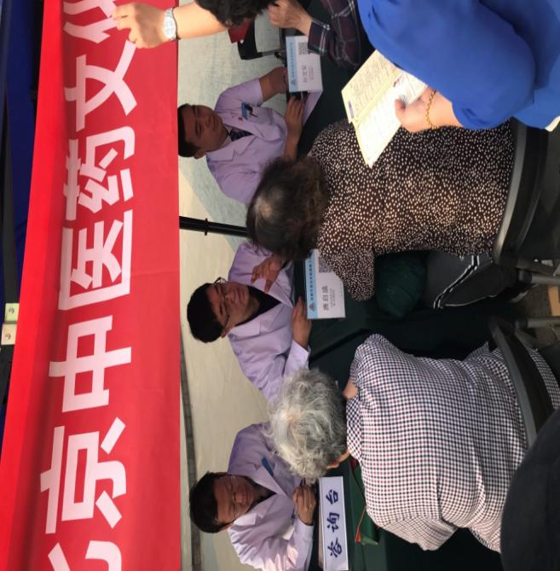

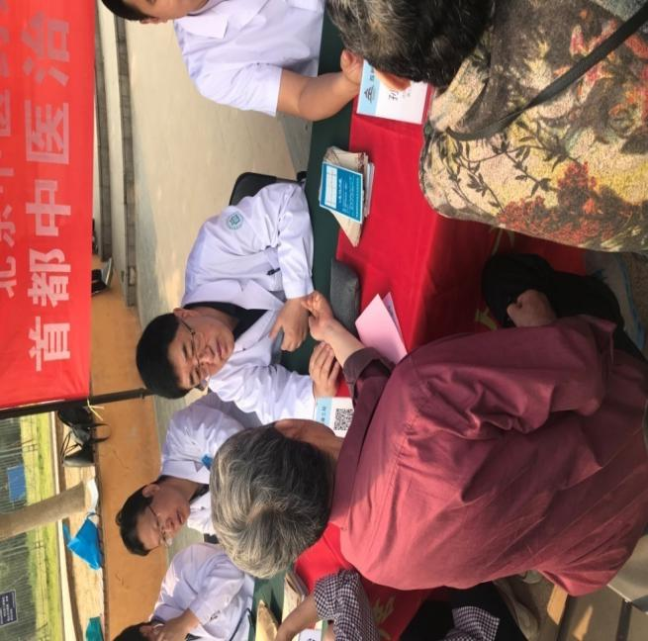

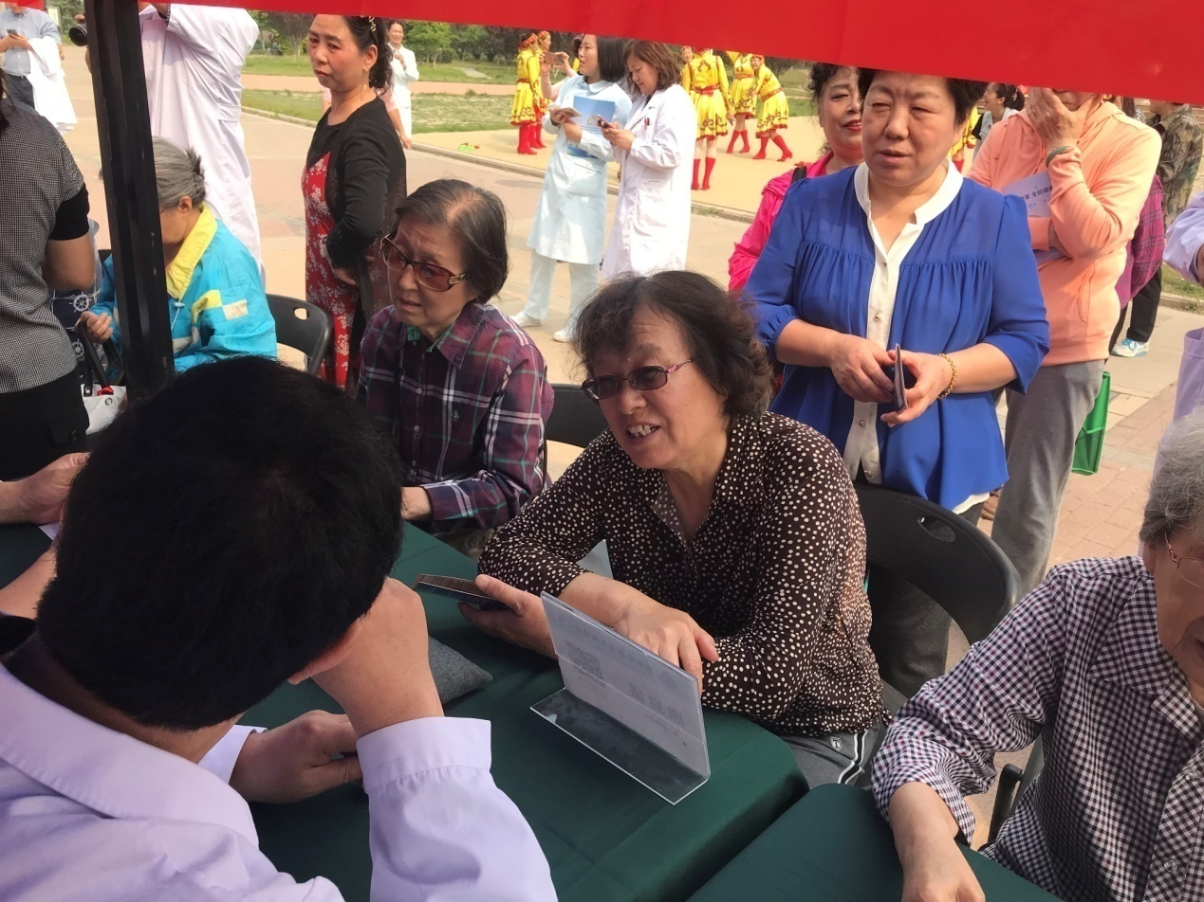

团队骨干成员北京中医药大学第三附属医院科研处处长李小黎教授、脑病科主任孙文军副主任医师、脑病科曲淼副主任医师、杨歆科主治医师以及北京市朝阳区唐启盛教授名老中医第三批学术继承人杨军副主任医师分别对居民们进行了心理健康咨询、科普宣教、血压监测及膳食指导，冯玉桥医师、王顺医师向居民们分发团队自制的科普画册，让周围居民充分了解健康生活的四大基石即——合理膳食、适量运动、戒烟限酒、心理平衡，使日常生活中的治未病及心理健康常识得到普及，同时提高了居民们日常治未病及心理调节能力。

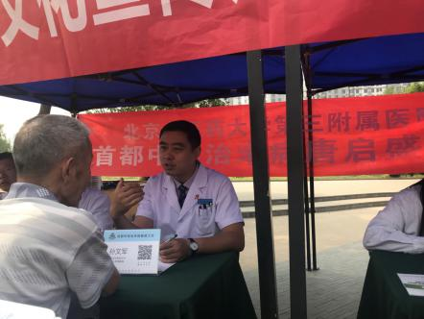
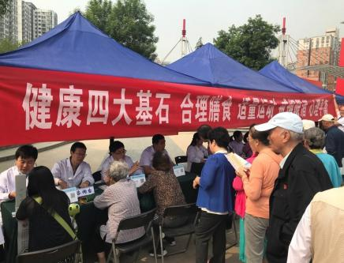
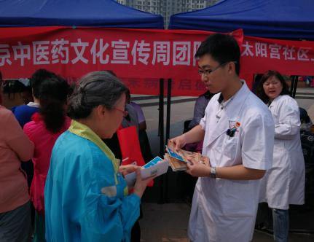

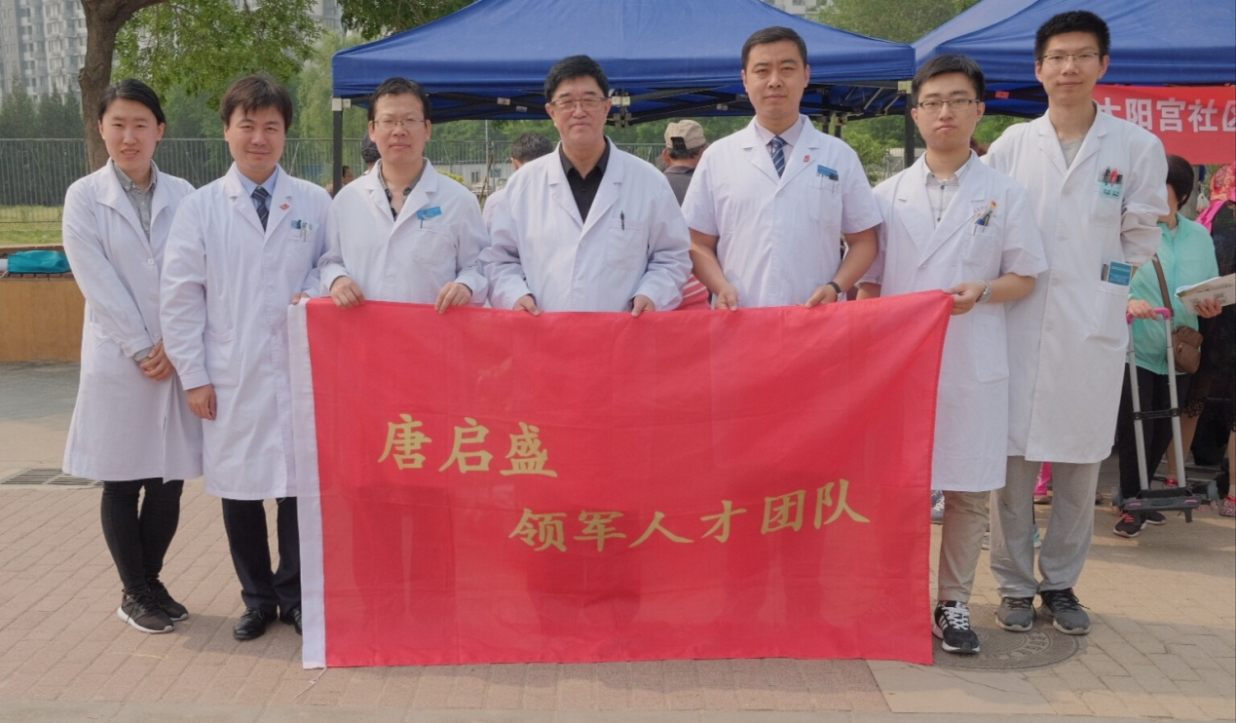

此次“关注心理，健康生活”主题团队行活动得到了北京市中医管理局、朝阳区卫计委、北京中医药大学第三附属医院、太阳宫社区卫生服务中心等各部门的大力支持，充分宣传了第十一届北京中医药文化宣传周暨第十届地坛中医药健康文化节的主题——中医药健康与生活方式，通过领军团队人才进村进社区开展健康服务，进一步释放了“北京中医健康乡村（社区）建设”和“北京中医药治未病‘落地工程’”的建设红利。而且，参与此次活动的主要成员均为党员，充分发挥了党员的先锋模范作用，也是一次颇有意义的以“党旗飘扬”为主题的党员活动。

报：社会事业与社会治理体制改革专项小组，北京市医改办，市卫生计生委领导，市医院管理局领导，市中医局领导
送：北京中医药大学管理学院
发：市中医局各处室，各区卫生计生委（中医管理局），各相关单位
（共印50份）
本期责任编辑：赵玉海 林文慧 刘刚 贺勇 郝陵芳 曲淼

